Assalt al castell dels fantasmes
Hi havia una vegada un gran castell ple de fantasmes que havien expulsat a un mag i a un cavaller.
Molts anys després el mag va anar al castell del cavaller i li va dir:
- Anem al nostre castell i matem els fantasmes!
El cavaller va dir que sí i van començar el llarg viatge cap al castell. Al tercer dia els van atacar dracs de tres caps. El mag i el cavaller atacaven tan ràpid com podien, però els dracs eren més forts. Quan estaven a punt de perdre va arribar un cavaller amb una armadura daurada i una espassa platejada. Aquest va derrotar els dracs molt ràpidament.
L’endemà va venir un drac i va dir:
- Vull anar amb vosaltres, vull matar els fantasmes!
I van continuar el viatge. Tres dies després van trobar un mag que va dir:
-Vull venir amb vosaltres!
Van continuar i finalment van trobar el castell , llavors va aparèixer el rei dels fantasmes amb tot el seu exèrcit. Van lluitar el mag que havien trobat contra tots els fantasmes. El mag els va derrotar molt ràpid.
Havien recuperat el castell!
Conte contat, conte acabat.
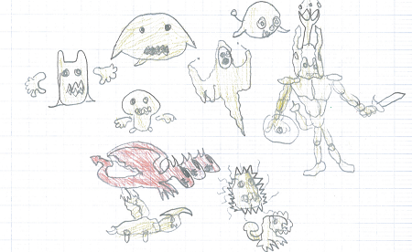

Pol Orejuela

